Предметно-пространственная среда по экологическому развитию воспитанников детского сада «Солнышко» МКОУ СОШ с.п. Аушигер
Наш детский сад «Солнышко» с 2005г. ориентирован на активное приобретение детьми навыков экологической культуры, повышение экологической грамотности всех субъектов эколого-образовательного процесса. В связи с чем, педагогический коллектив детского сада под умелым руководством педагога дополнительного образования по экологии Эфендиевой Ирины Алексеевны в постоянном поиске инновационных технологий экологического воспитания в современных условиях, цель которого – экологизация всей деятельности детей в детском саду.
Главной целью экологического воспитания, для нас является, формирование экологической культуры – совокупности экологического сознания, экологических чувств и экологической деятельности. Экологическое воспитание, прежде всего, мы рассматриваем как нравственное воспитание.
В нашем детском саду огромное внимание уделяется созданию экологического образовательного пространства, как на территории, так и в самом здании детского сада. Для реализации программы в детском саду максимально используется пространство территории детского сада, на котором созданы и оборудованы следующие экологические объекты: 1. Экологический кабинет
2. Лаборатория
3. Экологическая беседка
4. Экологическая тропинка
5. Огород
6. Дедушка-пасечник
7. Метеослужба
8. Солнечный компас
9. Космический объект
10. Макеты животных разных стран
1. Экологический кабинет
Экологический кабинет полностью оснащен соответственно программным задачам и целям образовательного процесса.
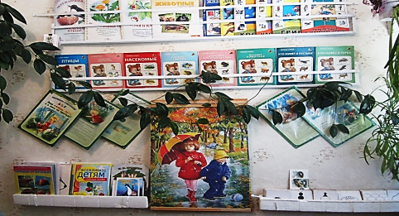
Регулярно обновляются стенды для родителей, где размещена информация о роли экологического воспитания. Организуются выставки-конкурсы поделок из природного материала изготовленных родителям совместно с детьми.
2. Лаборатория

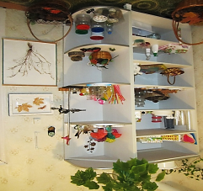 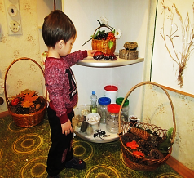Понимая значение экспериментирования для психического развития ребенка, в экологическом кабинете создана лаборатория, которая оснащена необходимым оборудованием и материалом.

3. Экологическая беседка
Экологическая беседка оформлена соответственно программе экологического воспитания и работает на повторение и закрепление знаний детей по экологии.
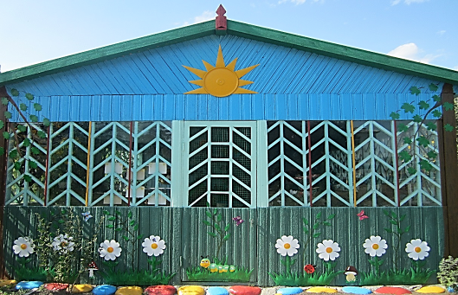
Центральная стена экологической беседки разбита на четыре сектора соответственно четырем временам года.
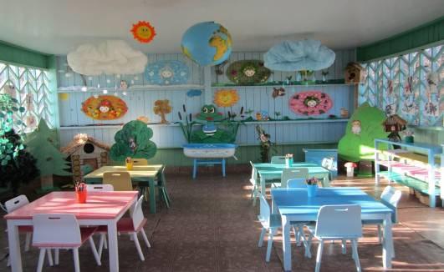
В этих секторах наглядно отображены знания детей в творческом их проявлении. Создавая с детьми поэтапно аппликационные панно осени, зимы, весны, лета, воспитатели дают возможность детям закрепить свои знания о временных изменениях в природе.
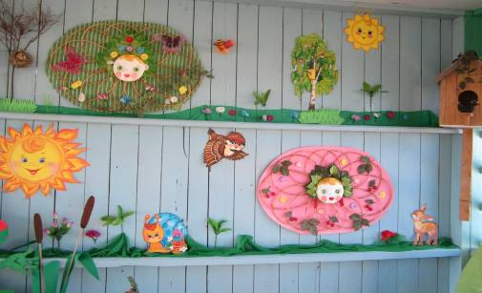
В экологической беседке воспитатели с детьми занимаются ИЗО деятельностью, изготовлением поделок из природного материала.
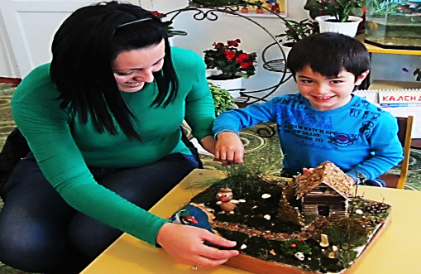
Подводят итоги по наблюдению на территории детского сада и просто отдыхают с детьми во время прогулки.

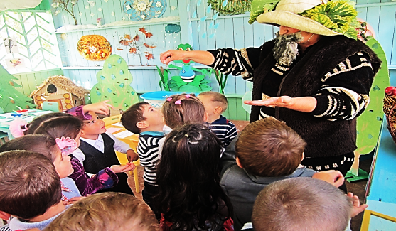
Также, проводятся занятия, исследования, семинары, экологические мероприятия.

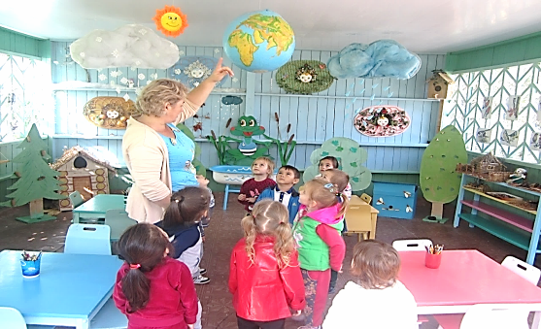
В центре потолка экологической беседки дети могут рассматривать макет планеты Земля (глобус) и самую большую звезду - Солнце.
А также наблюдать такие природные явления, как снегопад и дождь.
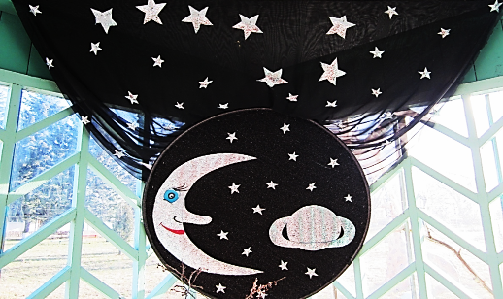
На макете ночного неба детям предоставляется возможность наблюдать созвездие Большой медведицы, самую красивую планету Сатурн и спутник нашей планеты Земли – Луну. Детей привлекает красочное оформление и помогает им легко усвоить данную тему.
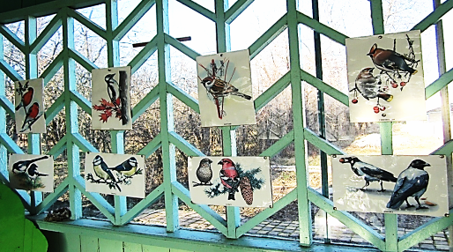
На северной стене беседки расположены картинки зимующих птиц, на южной стороне – картинки перелетных птиц.
Ежедневно сталкиваясь с данной наглядностью, дети автоматически закрепляют свои знания о птицах.
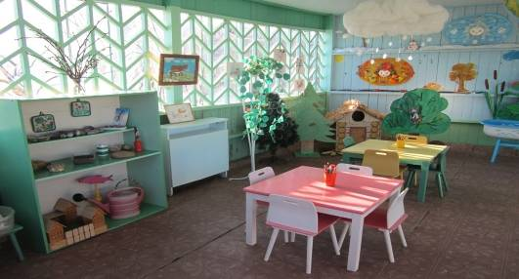
Дошколята по природе своей – пытливые исследователи окружающего мира. Для экспериментально-исследовательской деятельности детей в экологической беседке создана минилаборатория.
Для работы по математике, развитии речи и ИЗО деятельности в экологической беседке имеются меловая и магнитная доски. Дети рисуют цветными мелками и легко исправляют свои ошибки, стерев влажной тряпочкой. При этом получают удовольствие от легкости творческого процесса.
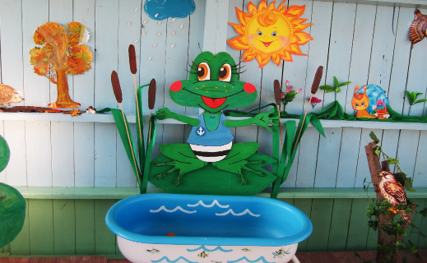
Также удовольствие детям доставляют игры с водой. Для этого имеется соответственно оформленная выносная ванночка. Играя, дети приобретают знания о свойствах воды, о плотности и свойствах различных предметов (тонущих и плавающих), об обитателях водной среды.
4.Экологическая тропинка

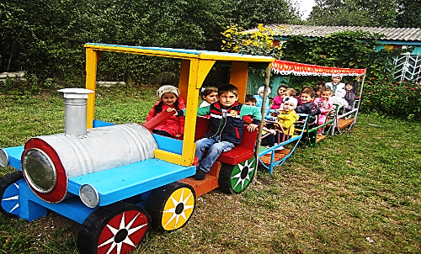
Дети отправляются в путь по экологической тропинке за новыми знаниями, впечатлениями, к новым объектам природы.
Экологическая тропинка имеет 15 экологических точек, расположена на территории детского сада. Хозяин тропинки Лесовичок-Боровичок, он провожает детей на экскурсию и дает им задание.
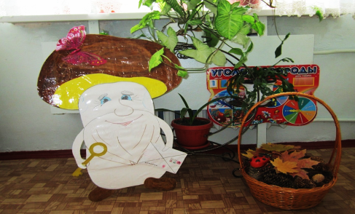
На этой тропе детям открывается широкий спектр наблюдений за насекомыми, птицами, растениями, животными, а также дети могут заниматься экспериментальной деятельностью. Проводя наблюдение на экологической тропинке, воспитатели знакомят детей непосредственно с миром природы. Встречи с природой помогают формировать у детей реалистические знания об окружающем мире и воспитывать гуманное отношение к живым существам.
Одной из точек экологической тропы является птичий столб. На нем размещены 5 скворечников и развешены кормушки, изготовленные совместно с родителями. Воспитатели с детьми ведут наблюдение за поведением птиц в естественной для них среде обитания. Это способствует формированию обобщенных представлений детей о зимующих и перелетных птицах, а также к проявлению желания помогать и заботится о них.
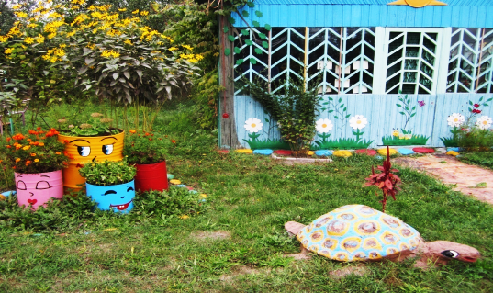
На территории детского сада разбиты цветники, клумбы, цветочные рабатки. Воспитатели с детьми осенью собирают цветочные рабатки. Воспитатели с детьми осенью собирают цветочные семена, весной готовят рассаду, высаживают на клумбы. Дети очень любят наблюдать за цветами, ухаживать за ними, составлять букеты. А также, предоставляется возможность наблюдать за насекомыми, которые кружатся над цветочными клумбами.

5. Огород
На территории детского сада имеется еще экологический объект - огород.
Огород оформлен соответственно назначению – огромная тыква, насекомые, корзина с цветами.
Дети с удовольствием трудятся на огороде и с гордостью собирают плоды своего труда.
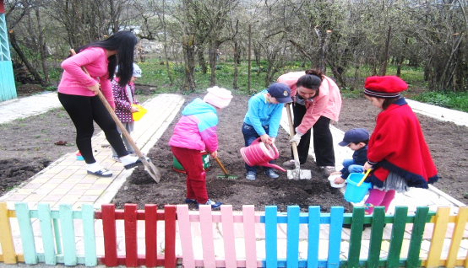
К трудовому воспитанию детей привлекаются и родители, совместный труд детей с родителями весьма благотворно влияет на воспитание детей.

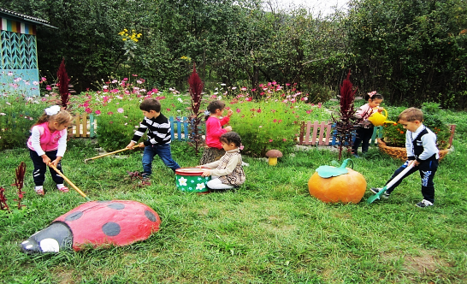
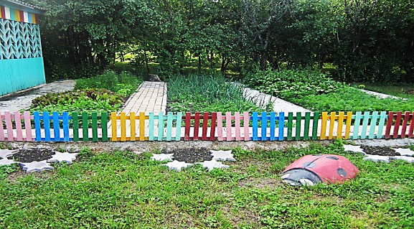
Дошколята и их родители проявили инициативу и активность в посадке молодых деревьев на территории детского сада (соответственно программе).
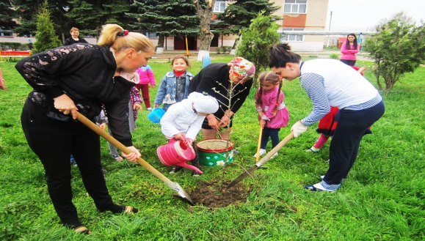
6. Дедушка-пасечник
Осознанно – правильное отношение детей к природе строится на чувственном его восприятии, эмоциональном отношении к ней. Поэтому особое внимание уделяется созданию эстетически развивающей среде. С этой целью все объекты экологической среды на территории детского сада оформлены красочно, привлекая внимание детей. Огромное дерево волошского ореха оформлено как «Дедушка пасечник».
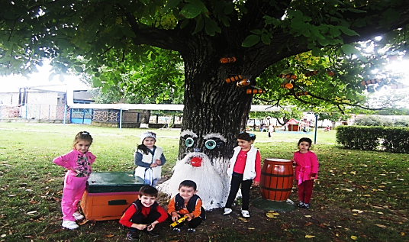
На этом объекте дети знакомятся с атрибутами пасеки, узнают много интересного о пчелах, о полезных и лечебных свойствах меда и о лечебных свойствах пчелиного яда.
А под корнями этого пня живут ящерицы и когда они греются на солнышке, у детей появляется возможность наблюдать за ними.
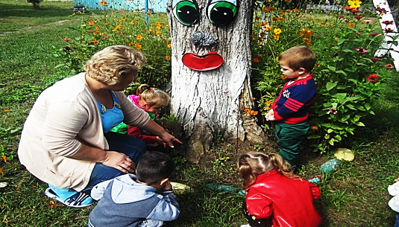
8. Метеослужба
Метеослужба на территории детского сада создана для детей подготовительных групп. Задача данного объекта сформировать представление детей о четырех частях света, познакомить с приборами метеослужбы, с работой метеорологов.

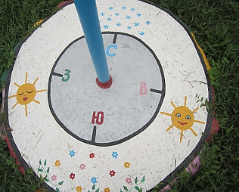
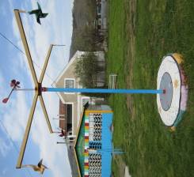

9. Часы

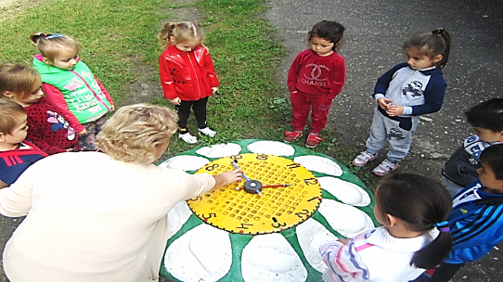
Дети закрепляют знания о часах и о времени на участке во время прогулки.
7. Солнечный компас
Закрепить знания о четырех частях света дети могут у такого объекта, как «Солнечный компас»
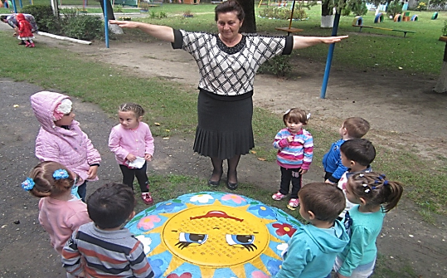
9. Космический объект
А у объекта «Космос» воспитатели знакомят детей с космическим пространством, с полетом на луну, с космонавтами. Здесь же отмечаем 12 апреля «День космонавтики». По этой теме планируем оформить рядом находящийся колодец под планету «Земля».
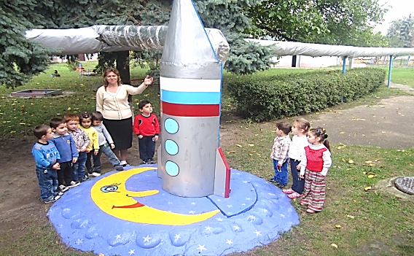
10. Макеты животных разных стран
Макеты экзотических животных, изготовленные в натуральную величину, приобщают детей к познанию мира животных разных стран.
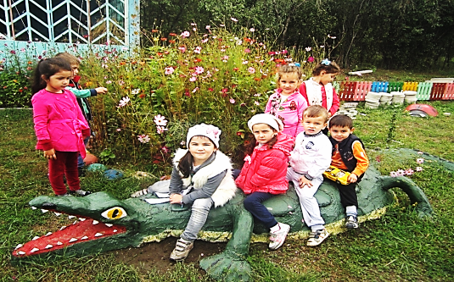
Дети с удовольствием лазают, балансируют, прыгают, по макетам животных, что способствует развитию двигательной активности детей.
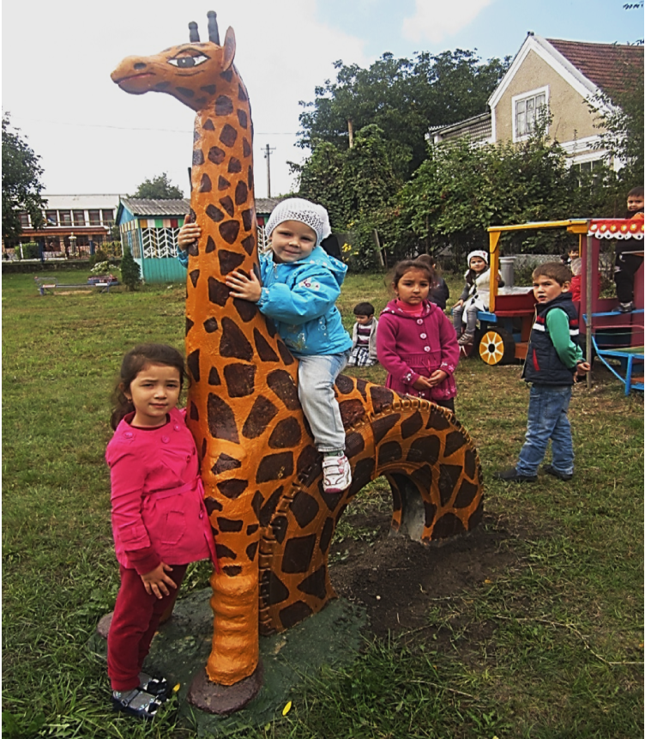
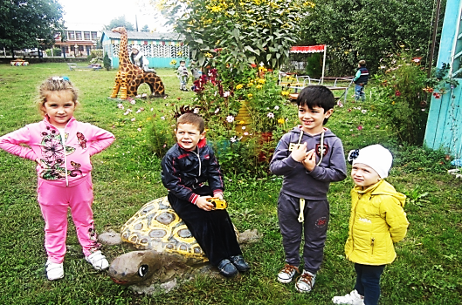

Любование природой, развитие чувства прекрасного, а затем уже развитие желания сохранить эту красоту, приумножить ее, узнать как можно больше о природе - вот задачи экологического воспитания, которые мы ставим перед собой в работе с детьми.

